ALT-IPE460 ALT-IPD460

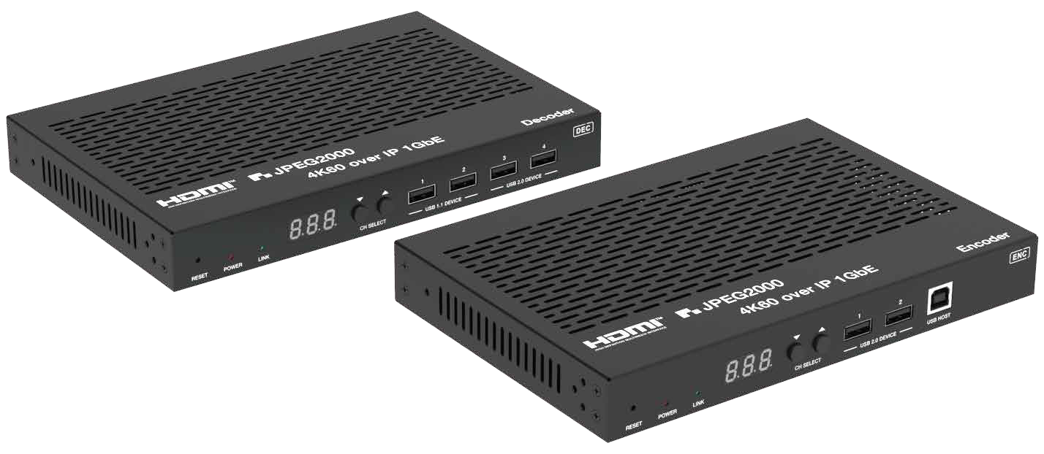



VER 1.1

Merci d'avoir acheté ce produit

Pour des performances et une sécurité optimales, veuillez lire attentivement ces instructions avant de connecter, utiliser ou ajuster ce produit. Merci de conserver ce manuel pour référence future.

Dispositif de protection contre les surtensions recommandé

Ce produit contient des composants électriques sensibles pouvant être endommagés par des pics électriques, des surtensions, des chocs électriques, des éclairs, etc. L'utilisation de systèmes de protection contre les surtensions est fortement recommandée afin de protéger et prolonger la durée de vie de votre équipement.

Table des matières
- Introduction. 1
- Des caractéristiques. 1
- Contenu du paquet. 2
- Des spécifications. 3
- Contrôles et fonctions opérationnelles. 5
  - Panneau encodeur. 5
  - Panneau décodeur. 9
  - Définition de la broche IR. 14
- Instructions pour le montage en rack. 14
  - Rack 6U V2. 14
  - Fixation en rack 1U V2. 16
- Introduction de l'opération du sous-courant MJPEG. 17
  - Aperçu/configuration du sous-flux MJPEG via une page web. 17
  - Instruction du lecteur multimédia VLC 20
- Modèle de commutateur 23
- Contrôle système 4K sur IP. 24
- Exemple d'application. 24

Introduction

Ce produit est basé sur JPEG2000 technologie. Il intègre un port cuivre et un port fibre dans un seul boîtier. L'entrée encodeur supporte jusqu'à 4K60 4:4:4, l'intégration ou l'extraction audio. La sortie décodeur supporte jusqu'à 4K60 4:4:4,

extraction audio. Le produit prend en charge la fonction de retour audio ARC/eARC/SPDIF/Analogique, et prend également en charge l'USB2.0/KVM/Caméra, l'Ethernet 1G, le RS-232 bidirectionnel, l'IR bidirectionnel et la fonction POE. Les commandes en mode invité de RS-232, IR, CEC sont prises en charge. Ports RELAY à deux canaux intégrés et deux ports d'E/S à deux canaux

pour le contrôle des contacts.

Le MJPEG Substream intégré, qui prend en charge de nombreuses commandes API pour obtenir des configurations flexibles, est utile pour les applications de contrôle tierces permettant de prévisualiser le contenu vidéo.

Le système est basé sur Linux pour le développement logiciel, offre des méthodes de contrôle flexibles, fondées sur le réseau intelligent du commutateur Ethernet 1G.

Caractéristiques

☆ HDMI 2.0b, compatible HDCP 2.2

☆ Prise en charge de la bande passante vidéo de 18Gbps

☆ La résolution vidéo d'entrée et de sortie est jusqu'à 4K60 4:4:4

☆ La distance de transmission du signal peut être étendue jusqu'à 328 pieds / 100 m via un câble CAT5E/6/6A/7

☆ Transmission vidéo, audio analogique/numérique, IR, RS-232, CEC et USB sur Ethernet

☆ Intégrer un port cuivre et un port fibre dans un seul boîtier

☆ Fonction de retour audio ARC/eARC/SPDIF/Analogique

☆ Configuration des canaux via les boutons du panneau avant et l'écran LED

☆ Ports RELAY à deux canaux intégrés et deux ports d'E/S à canal pour le contrôle des contacts

☆ Prendre en charge les fonctions unicast et multicast

☆ Prend en charge les fonctions point à point, matrice vidéo et mur vidéo (le mur vidéo supporte jusqu'à 9x9)

☆ Gestion intelligente de la classe sur mur vidéo

☆ Prise en charge de l'aperçu en temps réel de MJPEG Substream

☆ Commutateur Ethernet 1G

☆ Fonction POE de support

☆ Configuration et contrôle intégrés de la page web, Telnet et SSH également

☆ Formats audio HDMI : LPCM 2.0/5.1/7.1CH, Dolby Digital/Plus/EX, Dolby True HD, DTS, DTS-96/24, DTS-EX DSD, DTS High Res, DTS-HD Master

☆ Conception de réseau intelligent pour une installation facile et flexible

Contenu du colis
Qty | Item
1 | 4K60 over IP 1GbE Encoder
1 | IR Receiver cable (1.5 meters)
1 | IR Blaster cable (1.5 meters)
3 | 3-pin 3.81mm Phoenix connector
2 | 4-pin 3.81mm Phoenix connector
1 | 12V/2.5A Locking Power adapter
2 | Mounting ear
4 | Machine screw (KM3*4)
1 | User Manual

Qty | Item
1 | 4K60 over IP 1GbE Decoder
1 | IR Receiver cable (1.5 meters)
1 | IR Blaster cable (1.5 meters)
3 | 3-pin 3.81mm Phoenix connector
2 | 4-pin 3.81mm Phoenix connector
1 | 12V/2.5A Locking Power adapter
2 | Mounting ear
4 | Machine screw (KM3*4)
1 | User Manual

ou

Caractéristiques techniques

Technique
Compatible HDMI | HDMI 2.0b
Conformes HDCP | HDCP 2.2
Bande passante vidéo | 18Gbps
Norme de compression vidéo | JPEG2000
Bande passante du réseau vidéo | 1G
Résolution vidéo | Jusqu'à 4K@60Hz 4:4:4
Profondeur de couleur | Entrée : 8/10/12 bits Sortie : 8 bits
Espace colorimétrique | RGB 4:4:4, YCbCr 4:4:4 / 4:2:2 / 4:2:0
HDMI Audio Formats | LPCM 2.0/5.1/7.1CH, Dolby Digital/Plus/EX, Dolby True HD, DTS, DTS-96/24, DTS-EX DSD, DTS HAUTE RÉSOLUTION, DTS-HD  Maître
Transmission Distance | 100M CAT5E/6/6A/7
Niveau IR | 12V par défaut, 5V en option
Fréquence IR | Largeur de bande 20K - 60KHZ
ESD Protection | Modèle du corps humain — ±8kV (décharge à l'air gap) &  ±4kV (décharge de contact)
Connexion
Encodeur | Entrée : 1 x HDMI IN [Type A, femelle 19 broches]  1 x entrée audio L/R [Connecteur Phoenix 3 broches 3,81 mm] Sortie : 1 x sortie HDMI [Type A, femelle 19 broches]  1 x sortie audio L/R [connecteur Phoenix 3 broches 3,81 mm] 1 x sortie SPDIF [Connecteur audio optique]  Contrôle : 1 x RS-232 [connecteur Phoenix 3 broches 3,81 mm] 1 x LAN (POE) [prise RJ45]  1 x FIBRE [Emplacement pour fibre optique]  1 x USB 2.0 HOST [Type B, femelle 4 broches]  2 x PÉRIPHÉRIQUE USB 2.0 [Type A, femelle 4 broches] 2 x RELAIS [connecteur Phoenix 3,81mm]  2 x IO numérique [connecteur Phoenix 3,81 mm] 1 x IR IN [prise audio 3,5 mm]  1 x IR OUT [Prise audio 3,5 mm]

Décodeur | Entrée : 1 x SPDIF IN [Connecteur audio optique]  1 x entrée audio L/R [Connecteur Phoenix 3 broches 3,81 mm] Sortie : 1 x sortie HDMI [Type A, femelle 19 broches]  1 x sortie audio L/R [connecteur Phoenix 3 broches 3,81 mm] Contrôle : 1 x RS-232 [connecteur Phoenix 3,81 mm]  1 x LAN (POE) [prise RJ45]  1 x FIBRE [Emplacement pour fibre optique]  2 x PÉRIPHÉRIQUE USB 1.1 [Type A, femelle 4 broches] 2 x PÉRIPHÉRIQUE USB 2.0 [Type A, femelle 4 broches] 2 x RELAIS [Connecteur Phoenix 3,81 mm]  2 x IO numérique [connecteur Phoenix 3,81 mm] 1 x IR IN [prise audio 3,5 mm]  1 x IR OUT [Prise audio 3,5 mm]
Mécanique
Logement | Boîtier métallique
Couleur | Noir
Dimensions | Encodeur/Décodeur : 204mm [L] x 136mm [D] x 25,5mm [H]
Poids | Encodeur : 631g, Décodeur : 626g
Alimentation électrique | Entrée : AC100 - 240V 50/60Hz,  Sortie : DC 12V/2,5A (normes US/UE, certifié CE/FCC/UL)
Consommation d'énergie | Encodeur : 8,52W, Décodeur : 7,08W (max.)
Exploitation  Température | 32 - 104°F / 0 - 40°C
Température de stockage | -4 - 140°F / -20 - 60°C
Humidité relative | 20 - 90 % d'humidité relative (sans condensation)
Résolution / Longueur du câble | 4K60 -  Pieds / Mètres | 4K30 -  Pieds / Mètres | 1080P60 -  Pieds / Mètres
HDMI EN ENTRÉE / SORTIE | 16 pieds / 5 m | 32ft / 10M | 50 pieds / 15 m
L'utilisation d'un câble « Premium High Speed HDMI » est fortement recommandée.

Contrôles et fonctions de fonctionnement

Panneau encodeur
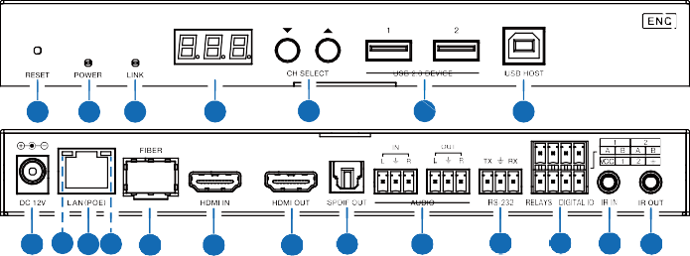
1 2 3
4
5
6
7
20 19 17 18 16 15
14 13
12
11 10 9 8

Non. | Nom | Description de la fonction
1 | RÉINITIALISATION | Après avoir allumé l'appareil, maintenez le bouton RESET jusqu'à ce que la LED POWER et la LED LINK clignotent en même temps, relâchez le bouton pour réinitialiser l'appareil aux paramètres d'usine.
2 | LED ALIMENTATION  (Rouge) | - Lumière allumée : Le système est alimenté (avec alimentation POE ou DC  Approvisionnement).  - Lumière éteinte : Le système est éteint (sans alimentation POE ou DC  Approvisionnement).
3 | LINK LED  (Vert) | LED d'état de la connexion.  - Lumière allumée : L'encodeur et le décodeur sont connectés via les ports LAN(POE)/FIBRE, et un signal vidéo est transmis au décodeur.  - Éclairs lumineux : L'encodeur et le décodeur sont connectés via les ports LAN(POE)/FIBRE, mais aucun signal vidéo n'est transmis au décodeur.  - Lumière éteinte : L'encodeur et le décodeur ne sont pas connectés via les ports LAN (POE)/FIBRE.
4 | Écran LED | Affiche l'identifiant de l'encodeur par défaut. Affiche les options correspondantes des fonctions de configuration lors de la configuration des encodeurs.
5 | CH SELECT | Utilisé pour définir l'identifiant de l'encodeur et d'autres paramètres.
6 | PÉRIPHÉRIQUE USB 2.0 | Connectez-vous à des appareils USB 2.0.
7 | HÔTE USB | Connecteur USB-B pour connecter un PC.
8 | IR OUT | Port de sortie signal IR. Le niveau IR peut être réglé à 5V ou 12V (par défaut) via les boutons du panneau de bord.

9 | IR IN | Entrée de signal IR. Le niveau IR peut être réglé à 5V ou 12V (par défaut) via les boutons du panneau de bord.
10 | RELAYS I DIGITAL IO | VCC : Puissance de sortie (12V ou 5V configurable), maximum à 12V @50mA, 5V@ charge de 100 mA. La sortie par défaut est de 12V. RELAIS : 2 ports de relais basse tension à 2 canaux, chaque groupe est indépendant et isolé, charge maximale de 1A 30VDC.  Les contacts sont déconnectés par défaut.  SORTIE NUMÉRIQUE : ports GPIO à 2 canaux, pour le contrôle de sortie du signal au niveau numérique ou la détection d'entrée (détection jusqu'à 12V niveau). Le mode de contrôle de sortie (mode par défaut, basse température comme sortie par défaut) ou mode de détection d'entrée est configurable. La tension interne de tirage DIGITAL IO suit la VCC.  Mode de contrôle de sortie :  - Le courant maximal de résistance est de 50 mA lors de la sortie à basse intensité.  - Lorsque le VCC est de 5V et que le niveau élevé est en sortie, la capacité maximale de courant est de 2 mA.  - Lorsque le VCC est de 12V et que la sortie est de haut niveau, la capacité maximale de courant est de 5 mA.  Mode de détection d'entrée :  - Lorsque VCC est à 5V, l'E/S numérique est aspirée à 5V en interne via une résistance de 2,2K ohms.  - Lorsque le VCC est en 12V, l'E/S numérique est tirée jusqu'à 12V en interne via une résistance de 2,2K ohms.
11 | RS-232 | port série RS-232, prenant en charge le passage de commande RS-232 et le contrôle local du port série.
12 | ENTRÉE ET SORTIE AUDIO | ENTRÉE AUDIO : Port d'entrée audio analogique, l'audio peut être intégré au signal HDMI pour passer vers la sortie HDMI et la sortie audio sur Decoder, ou être bouclé via le port AUDIO OUT sur Encoder.
12 | ENTRÉE ET SORTIE AUDIO | SORTIE AUDIO : Port de sortie audio analogique. Il peut sortir l'audio extrait du port HDMI IN (dans le cas du LPCM). Il peut également sortir l'audio transmis depuis le port AUDIO IN du décodeur en mode unicast (connexion directe point à point).
13 | SPDIF TERMINÉ | Port de sortie signal SPDIF. Il peut produire l'audio ARC ou SPDIF retourné par le Décodeur lorsque l'Encodeur et le Décodeur sont tous deux réglés en mode retour audio ARC ou SPDIF (Réglé via les commandes Controller Box ou API en mode Multicast ; Réglé via les boutons du panneau avant en mode unicast).
14 | SORTIE HDMI | Port de sortie en boucle locale HDMI, connecté à un dispositif d'affichage HDMI tel qu'une télévision ou un moniteur.
15 | HDMI IN | Port d'entrée de signal HDMI, connecté à un périphérique HDMI comme un lecteur Blu-ray ou un décodeur avec un câble HDMI.
16 | FIBRE | Connectez-vous au module fibre optique et transmettez les signaux au Décodeur via un câble optique directement ou via un commutateur.

17 | LAN (POE) | Port LAN 1G, connecter le commutateur réseau pour former un système distribué.  Remarque : Lorsque le commutateur réseau fournit une alimentation POE, l'adaptateur DC 12V n'a pas besoin de s'appliquer sur l'appareil.
18 | Lampe indicateur de signal de données (jaune) | - Lumière clignotante : Il y a une transmission de données.  - Lumière éteinte : Il n'y a pas de transmission de données.
19 | Lampe indicateur de signal de liaison (Vert) | - Voyant allumé : Le câble réseau est connecté normalement.  - Lumière éteinte : Le câble réseau n'est pas bien connecté.
20 | DC 12V | L'appareil peut être alimenté par deux méthodes :  - Alimentation DC locale 12V/2,5A  - POE depuis le commutateur réseau. L'appareil agit en mode. Lorsque le commutateur prend en charge la fonction POE, l'alimentation en courant continu n'est pas nécessaire.

Description du fonctionnement de l'écran LED et des boutons CH SELECT (pour Encoder).
1, ID ENC : Après l'allumage du système, l'écran LED de l'encodeur affichera l'identifiant ENC (000 par défaut si ce n'est pas activé).
2, adresse IP : Appuyez et maintenez le bouton UP pendant 5 secondes, l'écran LED de l'encodeur affichera en séquence « IPx », « xxx », « xxx », « xxx », « xxx », qui correspondent au mode IP et à l'adresse IP de l'encodeur.
3, mode de configuration : Appuyez et maintenez les boutons HAUT + BAS en même temps pendant 5 secondes, puis relâchez pour entrer en mode configuration avec « CFN » affiché sur l'écran LED.
4, Paramètres de l'ID de l'appareil : Après avoir entré dans le mode de configuration, appuyez sur le bouton HAUT/BAS pour accéder à la première page avec le numéro d'ID actuel (par exemple 001) affiché sur l'écran LED. Appuyez et maintenez les boutons HAUT + BAS pendant 5 secondes, puis relâchez pour entrer dans le mode des paramètres ID, où le numéro d'identification (par exemple 001) sur l'écran LED clignotera
à 1Hz, puis appuyez sur le bouton HAUT/BAS pour sélectionner l'ID de l'appareil souhaité (plage d'ID : 000~767), puis maintenez les boutons HAUT + BAS pendant 5 secondes pour confirmer le réglage et arrêter de clignoter.
Remarque : L'ID de l'appareil ne peut pas être modifié en mode Controller Box.
5, Paramètres EDID : Après avoir passé le mode de configuration, appuyez sur le bouton UP/DOWN pour entrer dans la deuxième page avec « E00 » (où « E » fait référence à EDID, « 00 » à EDID ID) ou
« COP » (qui indique copie EDID) affiché sur l'écran LED. Appuyez et maintenez HAUT
+ boutons BAS pendant 5 secondes, puis relâche pour entrer dans le mode EDD, où le numéro EDID ID (par exemple E01) sur l'écran LED clignote à 1Hz, puis appuie sur le bouton HAUT/BAS pour sélectionner l'ID EDID désiré, puis appuie et maintiens les boutons HAUT + BAS pendant 5 secondes pour confirmer le réglage et arrêter de clignoter.
L'identifiant EDID correspondant est le suivant :

EDID ID | Description de l'EDID | EDID ID | Description de l'EDID
E00 | 1080P_Stereo_Audio_2.0_SDR | E12 | 4K2K60_420_Stereo_Audio_2.0_SDR
E01 | 1080P_DolbyDTS_5.1_SDR | E13 | 4K2K60_420_DolbyDTS_5.1_SDR
E02 | 1080P_HD_Audio_7.1_SDR | E14 | 4K2K60_420_HD_Audio_7.1_SDR
E03 | 1080I_Stereo_Audio_2.0_SDR | E15 | 4K2K60_444_Stereo_Audio_2.0_SDR
E04 | 1080I_DolbyDTS_5.1_SDR | E16 | 4K2K60_444_DolbyDTS_5.1_SDR
E05 | 1080I_HD_Audio_7.1_SDR | E17 | 4K2K60_444_HD_Audio_7.1_SDR
E06 | 3D_Stereo_Audio_2.0_SDR | E18 | 4K2K60_444_Stereo_Audio_2.0_HDR_10-bit
E07 | 3D_DolbyDTS_5.1_SDR | E19 | 4K2K60_444_DolbyDTS_5.1_HDR_10-bit
E08 | 3D_HD_Audio_7.1_SDR | E20 | 4K2K60_444_HD_Audio_7.1_HDR_10-bit
E09 | 4K2K30_444_Stereo_Audio_2.0_SDR | E21 | DVI_1280x1024
E10 | 4K2K30_444_DolbyDTS_5.1_SDR | E22 | DVI_1920x1080
E11 | 4K2K30_444_HD_Audio_7.1_SDR | E23 | DVI_1920x1200

6, réglages du mode IR : Après avoir passé le mode de configuration, appuyez sur le bouton HAUT/BAS pour accéder à la troisième page avec « IR2 » (où « IR » désigne IR et « 2 » vers 12V) affiché sur l'écran LED. Appuyez et maintenez les boutons HAUT + BAS pendant 5 secondes, puis relâchez pour entrer dans le mode IR, où le mode IR (IR1 ou IR2) sur l'écran LED clignote à 1 Hz, puis appuyez sur le bouton HAUT/BAS pour sélectionner le mode IR, puis appuyez et maintenez les boutons HAUT + BAS pendant 5 secondes pour confirmer le réglage et arrêter de cligter. Les options correspondantes de mode IR sont les suivantes :
IR1 : fil IR 5V ET 2 : fil IR 12V
7, paramètres du mode retour audio : Après avoir entré en mode configuration, appuyez sur le bouton HAUT/BAS pour accéder à la quatrième page avec « ARC/SPD/ANA » affiché sur l'écran LED. Appuyez et maintenez les boutons HAUT + BAS pendant 5 secondes, puis relâchez pour entrer dans le mode de retour audio, où le mode retour audio (ARC/SPD/ANA) sur l'écran LED clignote à 1 Hz, puis appuyez sur le bouton HAUT/BAS pour sélectionner le mode, puis maintenez les boutons HAUT + BAS pendant 5 secondes pour confirmer le réglage et arrêter de cligter. Les options correspondantes de mode retour audio sont les suivantes :
ARC : retour audio eARC/ARC SPD : retour audio SPDIF ANA : retour audio analogique Note :
    - Le mode retour audio ne peut pas être modifié via les boutons du panneau avant en mode Controller Box ou Multicast.
    - Ce n'est que lorsque l'Encoder et le Decoder sont réglés en mode retour audio ARC/SPD/ANA en mode unicast que le retour audio peut être réalisé.

    - Quand utiliser ARC, un amplificateur audio ARC sur le port HDMI IN de l'encodeur et la TV ARC sur le port HDMI OUT du décodeur doivent être utilisés.
Quand utiliser eARC, un amplificateur audio eARC sur le port HDMI IN de l'encodeur et la TV eARC sur le port HDMI OUT du décodeur doivent être utilisés.
8, paramètres du mode IP : Après avoir entré dans le mode de configuration, appuyez sur le bouton HAUT/BAS pour accéder à la cinquième page avec « IP1/IP2/IP3 » affiché sur l'écran LED. Appuyez et maintenez les boutons HAUT + BAS pendant 5 secondes, puis relâchez pour entrer dans le mode de réglage IP, où le mode IP (IP1/IP2/IP3) sur l'écran LED clignote à 1Hz, puis appuyez sur le bouton HAUT/BAS pour sélectionner le mode, puis appuyez et maintenez les boutons HAUT + BAS pendant 5 secondes pour confirmer le réglage et arrêter de clignonner. Les options correspondantes de mode IP sont les suivantes :
IP1 : mode IP statique IP2 : mode IP DHCP
IP3 : Mode IP automatique

Note :
- Le mode IP ne peut pas être modifié en mode Controller Box.
- Après avoir saisi différents modes de réglage, vous pouvez maintenir le bouton BAS enfoncé pour quitter rapidement l'interface actuelle, ou si vous n'effectuez aucune opération dans les 5 secondes, elle reviendra automatiquement à l'interface précédente.

Panneau décodeur
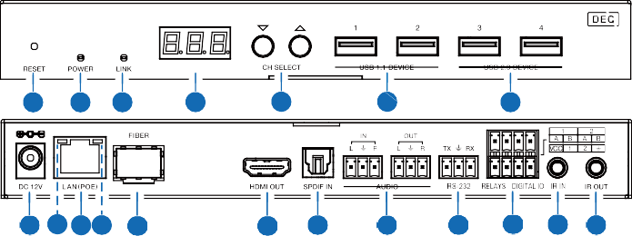
1 2 3
4
5
6
7
19 18 16 17 15
14 13
12
11 10 9 8

Non. | Nom | Description de la fonction
1 | RÉINITIALISATION | Après avoir allumé l'appareil, maintenez le bouton RESET jusqu'à ce que la LED POWER et la LED LINK clignotent en même temps, relâchez le bouton pour réinitialiser l'appareil aux paramètres d'usine.
2 | LED ALIMENTATION  (Rouge) | - Lumière allumée : Le système est alimenté (avec alimentation POE ou DC  Approvisionnement).  - Lumière éteinte : Le système est éteint (sans alimentation POE ou DC  Approvisionnement).

3 | LINK LED  (Vert) | LED d'état de la connexion.  - Lumière allumée : L'encodeur et le décodeur sont connectés via les ports LAN(POE)/FIBRE, et un signal vidéo est transmis par l'encodeur.  - Éclairs lumineux : L'encodeur et le décodeur sont connectés via les ports LAN(POE)/FIBRE, mais aucun signal vidéo n'est transmis par l'encodeur.  - Lumière éteinte : L'encodeur et le décodeur ne sont pas connectés via les ports LAN (POE)/FIBRE.
4 | Écran LED | Affiche l'ID d'encodeur sélectionné par défaut. Affiche les options correspondantes des fonctions de configuration lors de la configuration du décodeur.
5 | CH SELECT | Utilisé pour définir l'ID du décodeur et d'autres réglages.
6 | PÉRIPHÉRIQUE USB 1.1 | Connectez-vous à des périphériques USB 1.1, tels que le clavier ou la souris.
7 | PÉRIPHÉRIQUE USB 2.0 | Connectez-vous à des périphériques USB 2.0, tels que la disquette USB ou l'appareil photo USB.
8 | IR OUT | Port de sortie signal IR. Le niveau IR peut être réglé à 5V ou 12V (par défaut) via les boutons du panneau de bord.
9 | IR IN | Entrée de signal IR. Le niveau IR peut être réglé à 5V ou 12V (par défaut) via les boutons du panneau de bord.
10 | RELAYS I DIGITAL IO | VCC : Puissance de sortie (12V ou 5V configurable), maximum à 12V@50mA, 5V@ charge de 100 mA. La sortie par défaut est de 12V. RELAIS : 2 ports de relais basse tension à 2 canaux, chaque groupe est indépendant et isolé, charge maximale de 1A 30VDC. Les contacts sont déconnectés par défaut.  SORTIE NUMÉRIQUE : ports GPIO à 2 canaux, pour le contrôle de sortie du signal au niveau numérique ou la détection d'entrée (détection jusqu'à 12V niveau). Le mode de contrôle de sortie (mode par défaut, basse température comme sortie par défaut) ou mode de détection d'entrée est configurable. La tension interne de tirage DIGITAL IO suit la VCC.  Mode de contrôle de sortie :  - Le courant maximal de résistance est de 50 mA lors de la sortie à basse intensité.  - Lorsque le VCC est de 5V et que le niveau élevé est en sortie, la capacité maximale de courant est de 2 mA.  - Lorsque le VCC est de 12V et que la sortie est de haut niveau, la capacité maximale de courant est de 5 mA.  Mode de détection d'entrée :  - Lorsque VCC est à 5V, l'E/S numérique est aspirée à 5V en interne via une résistance de 2,2K ohms.  - Lorsque le VCC est en 12V, l'E/S numérique est tirée jusqu'à 12V en interne via une résistance de 2,2K ohms.

11 | RS-232 | port série RS-232, prenant en charge le passage de commande RS-232 et le contrôle local du port série.
12 | ENTRÉE ET SORTIE AUDIO | ENTRÉE AUDIO : Port d'entrée audio analogique, l'audio peut être transmis à l'encodeur AUDIO OUT en mode unicast (connexion directe point à point).
12 | ENTRÉE ET SORTIE AUDIO | SORTIE AUDIO : Port de sortie audio analogique. Il diffuse le même son que celui sur HDMI OUT au cas où le format audio serait LPCM.
13 | SPDIF IN | Entrée signal SPDIF.
14 | SORTIE HDMI | Port de sortie de signal HDMI, connecté à un dispositif d'affichage HDMI tel qu'une TV ou un moniteur.
15 | FIBRE | Connectez-vous au module fibre optique et recevez les signaux de l'encodeur via un câble optique directement ou via un commutateur.
16 | LAN (POE) | Port LAN 1G, connecter le commutateur réseau pour former un système distribué.  Remarque : Lorsque le commutateur réseau fournit une alimentation POE, l'adaptateur DC 12V n'a pas besoin de s'appliquer sur l'appareil.
17 | Lampe indicateur de signal de données (jaune) | - Lumière clignotante : Il y a une transmission de données.  - Lumière éteinte : Il n'y a pas de transmission de données.
18 | Voyant indicateur de signal de liaison  (Vert) | - Voyant allumé : Le câble réseau est connecté normalement.  - Lumière éteinte : Le câble réseau n'est pas bien connecté.
19 | DC 12V | L'appareil peut être alimenté par deux méthodes :  - Alimentation DC locale 12V/2,5A  - POE depuis le commutateur réseau. L'appareil agit en mode. Lorsque le commutateur prend en charge la fonction POE, l'alimentation en courant continu n'est pas nécessaire.

Description du fonctionnement de l'écran LED et des boutons CH SELECT (pour le décodeur).
1, connexion ENC : Après l'allumage du système, l'écran LED du Décodeur affichera 000 par défaut s'il n'est pas réglé. Appuyez directement sur le bouton UP/DOWN pour sélectionner l'ID de canal de l'encodeur connecté (plage d'ID : 000~767) afin de terminer la connexion.
2, Adresse IP : Appuyez et maintenez le bouton UP pendant 5 secondes, l'écran LED du Décodeur affichera en séquence « IPx », « xxx », « xxx », « xxx », « xxx », qui correspondent au mode IP et à l'adresse IP du Décodeur.
3, mode de configuration : Appuyez et maintenez les boutons HAUT + BAS en même temps pendant 5 secondes, puis relâchez pour entrer en mode configuration avec « CFN » affiché sur l'écran LED.
4, Paramètres de l'ID de l'appareil : Après avoir entré dans le mode de configuration, appuyez sur le bouton HAUT/BAS pour accéder à la première page avec le numéro d'ID actuel (par exemple 001) affiché sur l'écran LED. Appuyez et maintenez les boutons HAUT + BAS pendant 5 secondes, puis relâchez pour entrer dans le mode des paramètres ID, où le numéro d'identification (par exemple 001) sur l'écran LED clignotera
à 1Hz, puis appuyez sur le bouton HAUT/BAS pour sélectionner l'ID de l'appareil souhaité (plage d'ID : 000~767), puis maintenez les boutons HAUT + BAS pendant 5 secondes pour confirmer le réglage et arrêter de clignoter.
Remarque : L'ID de l'appareil ne peut pas être modifié en mode Controller Box.
5, Paramètres de résolution : Après avoir entré dans le mode de configuration, appuyez sur le bouton HAUT/BAS pour entrer dans la deuxième page avec « S00 » (où « S » fait référence à l'échelle et « 00 » à l'ID de résolution) affiché sur l'écran LED. Appuyez et maintenez les boutons HAUT + BAS pendant 5 secondes, puis relâchez pour entrer dans le mode réglage de la résolution de sortie, où le numéro d'ID de résolution (par exemple S00) sur l'écran LED clignotera à 1Hz, puis appuyez sur le bouton HAUT/BAS pour sélectionner l'ID de résolution souhaité, puis maintenez les boutons HAUT + BAS pendant 5 secondes pour confirmer le réglage et arrêter de clignoter.
L'ID de résolution de sortie correspondant est le suivant :

ID de résolution | Description de la résolution | ID de résolution | Description de la résolution
0 | Déviation | 7 | 2160P50
1 | 1080P50 | 8 | 2160P60
2 | 1080P60 | 9 | 1280x1024
3 | 720P50 | 10 | 1360x768
4 | 720P60 | 11 | 1440x900
5 | 2160P24 | 12 | 1680x1050
6 | 2160P30 | 13 | 1920x1200

6, réglages du mode IR : Après avoir passé le mode de configuration, appuyez sur le bouton HAUT/BAS pour accéder à la troisième page avec « IR2 » (où « IR » désigne IR et « 2 » vers 12V) affiché sur l'écran LED. Appuyez et maintenez les boutons HAUT + BAS pendant 5 secondes, puis relâchez pour entrer dans le mode IR, où le mode IR (IR1 ou IR2) sur l'écran LED clignote à 1 Hz, puis appuyez sur le bouton HAUT/BAS pour sélectionner le mode IR, puis appuyez et maintenez les boutons HAUT + BAS pendant 5 secondes pour confirmer le réglage et arrêter de cligter. Les options correspondantes de mode IR sont les suivantes :
IR1 : fil IR 5V ET 2 : fil IR 12V
7, paramètres du mode retour audio : Après avoir entré en mode configuration, appuyez sur le bouton HAUT/BAS pour accéder à la quatrième page avec « ARC/SPD/ANA » affiché sur l'écran LED. Appuyez et maintenez les boutons HAUT + BAS pendant 5 secondes, puis relâchez pour entrer dans le mode de retour audio, où le mode retour audio (ARC/SPD/ANA) sur l'écran LED clignote à 1 Hz, puis appuyez sur le bouton HAUT/BAS pour sélectionner le mode, puis maintenez les boutons HAUT + BAS pendant 5 secondes pour confirmer le réglage et arrêter de cligter. Les options correspondantes de mode retour audio sont les suivantes :
ARC : retour audio eARC/ARC SPD : retour audio SPDIF ANA : retour audio analogique Note :
    - Le mode retour audio ne peut pas être modifié via les boutons du panneau avant en mode Controller Box ou Multicast.
    - Ce n'est que lorsque l'Encoder et le Decoder sont réglés en mode retour audio ARC/SPD/ANA en mode unicast que le retour audio peut être réalisé.
    - Quand utiliser ARC, un amplificateur audio ARC sur le port HDMI IN de l'encodeur et la TV ARC sur le port HDMI OUT du décodeur doivent être utilisés.
Quand utiliser eARC, un amplificateur audio eARC sur le port HDMI IN de l'encodeur et la TV eARC sur le port HDMI OUT du décodeur doivent être utilisés.
8, paramètres du mode IP : Après avoir entré dans le mode de configuration, appuyez sur le bouton HAUT/BAS pour accéder à la cinquième page avec « IP1/IP2/IP3 » affiché sur l'écran LED. Appuyez et maintenez les boutons HAUT + BAS pendant 5 secondes, puis relâchez pour entrer dans le mode de réglage IP, où le mode IP (IP1/IP2/IP3) sur l'écran LED clignote à 1Hz, puis appuyez sur le bouton HAUT/BAS pour sélectionner le mode, puis appuyez et maintenez les boutons HAUT + BAS pendant 5 secondes pour confirmer le réglage et arrêter de clignonner. Les options correspondantes de mode IP sont les suivantes :
IP1 : mode IP statique IP2 : mode IP DHCP
IP3 : Mode IP automatique

Note :
- Le mode IP ne peut pas être modifié en mode Controller Box.
- Après avoir saisi différents modes de réglage, vous pouvez maintenir le bouton BAS enfoncé pour quitter rapidement l'interface actuelle, ou si vous n'effectuez aucune opération dans les 5 secondes, elle reviendra automatiquement à l'interface précédente.

Définition de la broche IR
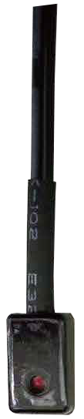
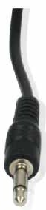
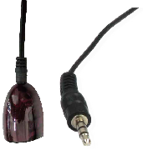

BLASTER D'INFRAROUGES RÉCEPTEUR IR

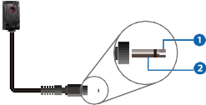
+
IR BLASTER
-

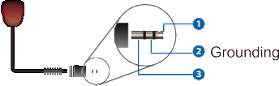
IR RECEIVER
Power 12V

Instruction de montage en rack

Installation en rack 6U V2

Ce produit peut être monté dans un rack standard 6U V2 (veuillez contacter votre fournisseur pour la vente de rack 6U V2). Les étapes de montage sont les suivantes :

Étape 1 : Utilisez des vis incluses pour fixer deux oreilles de fixation sur le produit, comme montré dans la figure ci-dessous :
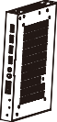

Étape 2 : Insérez le produit avec des oreilles de montage dans un rack 6U V2 (des unités 6/8/10 peuvent être installées verticalement), comme montré dans la figure ci-dessous :
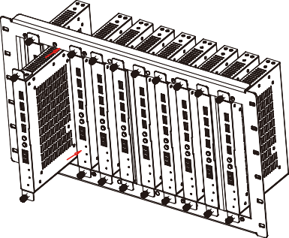

Étape 3 : Utilisez des vis pour fixer les oreilles de montage sur le rack afin de compléter le montage, comme montré dans la figure ci-dessous :
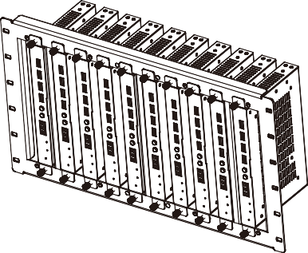

Montage en rack 1U V2

Ce produit peut également être monté dans un rack standard 1U V2 (2 unités peuvent être installées horizontalement). Les étapes de montage sont les suivantes :

Étape 1 : Utilisez les vis incluses pour fixer deux supports de rack 1U V2 sur deux produits respectivement, comme montré dans la figure ci-dessous :
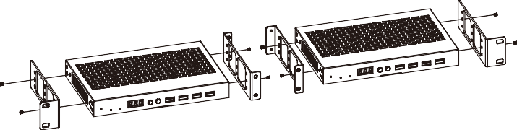

Étape 2 : Utilisez des vis pour fixer deux supports de rack 1U V2 ensemble, comme montré dans la figure ci-dessous :
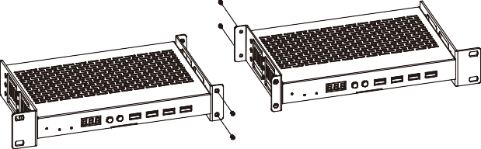

Étape 3 : Fixez des vis entre deux supports de rack 1U V2, de sorte que deux produits soient montés dans un rack 1U V2, comme montré dans la figure ci-dessous :
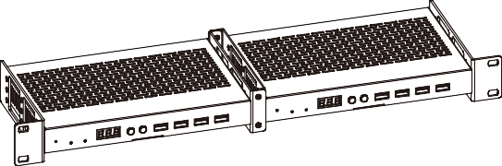

Introduction de l'opération sous-courant MJPEG

Aperçu/Configuration du sous-flux MJPEG via une page Web

Le produit permet de lire MJPEG Substream sur ordinateur via le logiciel correspondant tel que VLC media player, et simultanément vous pouvez accéder à la page Web pour configurer le MJPEG Substream.

Suivez les étapes ci-dessous pour prévisualiser et configurer le sous-flux MJPEG.

Étape 1 : Connectez l'encodeur, le décodeur et le PC au même commutateur, puis connectez un appareil HDMI et une alimentation. Le diagramme de connexion est présenté ci-dessous.

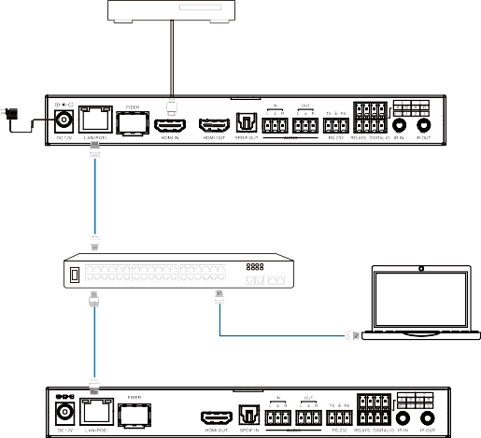
Lecteur Blu-ray
Power Adapter
Encoder
LAN
1G Ethernet Switch
PC
LAN
LAN
Decoder

Étape 2 : Installez un outil de vérification de protocole bonjour (comme zeroconfService Browser) sur un PC pour trouver l'adresse IP de l'encodeur/décodeur.

LAN
LAN
LAN

Prenons zeroconfServiceBrowser comme exemple. Après avoir ouvert le logiciel, vous pouvez sélectionner « Gestionnaire de groupes de travail » dans Services of Browser, sélectionnez

le nom de l'hôte dans Service-Instances, et trouver l'adresse IP dans l'élément Address dans Instance-Info.

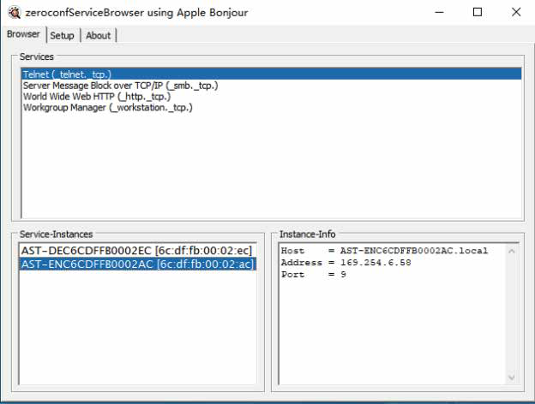

Note :

La fenêtre en bas à gauche affiche les noms d'hôtes de tous les appareils du réseau actuel.

La fenêtre en bas à droite affiche le nom de l'hôte, l'adresse IP et le numéro de port de l'appareil.

Le nom hôte d'Encoder commence par AST-ENC ; le nom hôte de Decoder commence par AST-DEC.

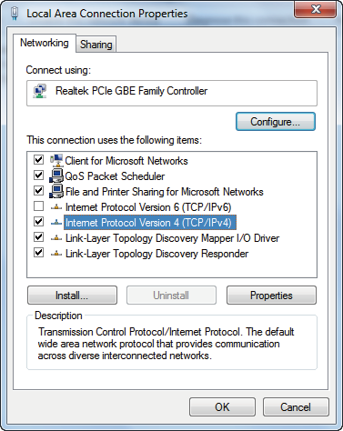
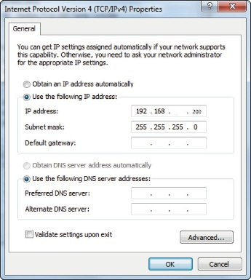
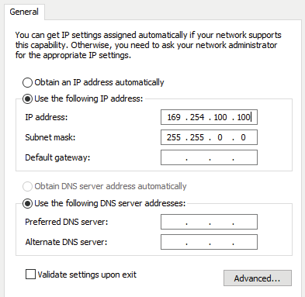
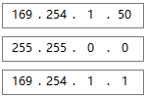
Étape 3 : Définir l'adresse IP du PC sur le même segment réseau que l'adresse IP de l'Encodeur/Décodeur trouvée à l'étape 2.

169 168 110 30

0

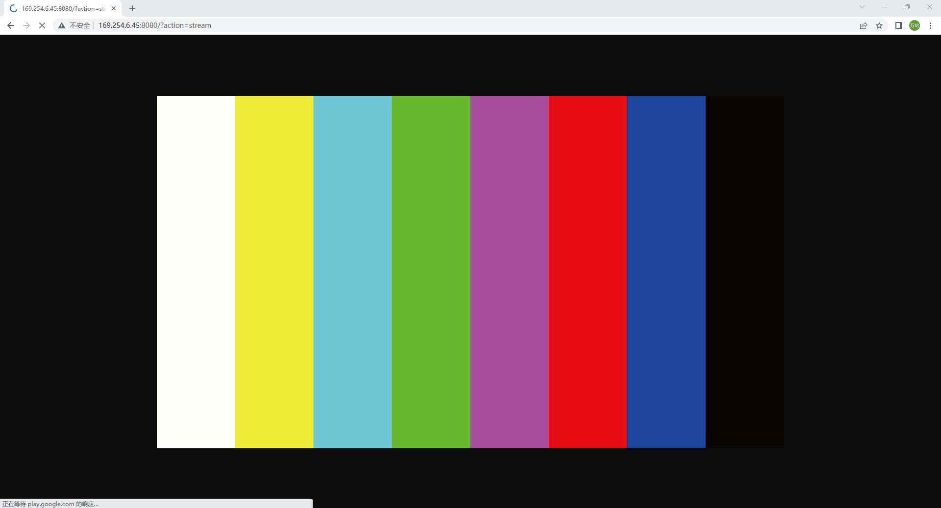
Étape 4 : Selon l'adresse IP de l'Encodeur/Décodeur trouvée via l'outil de vérification du protocole Bonjour, saisissez « http ://IP :PORT/ ?action=stream » dans le navigateur web sur PC. Le sous-flux MJPEG sera affiché avec la résolution par défaut, comme montré dans la figure ci-dessous.
Étape 5 : Modifier la résolution de l'adresse IP de l'encodeur/décodeur obtenue dans le format suivant. http ://IP :PORT/ ?action=stream&w=x&h=x&fps=x&bw=x&as=x&mq=x

LARGEUR : [Optionnel] largeur d'image. En pixels. « x » signifie pas de changement. Par défaut, c'est 640.

HAUTEUR : [Optionnel] hauteur d'image. En pixels. « x » signifie pas de changement. Par défaut, c'est 360.

FRÉQUENCE D'IMAGES : [Optionnelle] fréquence d'images du sous-flux.

Unité : fps (images par seconde). « x » signifie pas de changement. Par défaut, c'est 30.

BW : [Optionnel] bande passante maximale du trafic sous-flux.

Unité : Kbps (Kbits par seconde). « x » signifie pas de changement. Par défaut est 8000 (8Mbps).

AS : Configuration du format d'aspect [optionnel]. « x » signifie pas de changement. Par défaut est 0.

0 : extension jusqu'à ce que « LARGEUR » et « HAUTEUR » configurés

1 : [A1 uniquement] conserve le format d'image original et le place au centre de la sortie (letterboxing ou pillarboxing)

MINQ : [Optionnel] numéro minimum de qualité d'image. Plage : 10, 20, ..., 90, 100, un réglage plus élevé signifie une meilleure qualité d'image. « x » signifie pas de changement. La valeur par défaut est 10. Le numéro minimum de qualité du contrôle automatique de bande passante du driver limite.

Si la qualité est inférieure à la valeur MINQ, le pilote perdra l'image en renvoyant un fichier de taille 0.

Après modification, saisissez la nouvelle adresse IP de l'encodeur/décodeur dans le navigateur web sur PC, le sous-flux MJPEG s'affichera avec la résolution souhaitée, comme montré dans la figure ci-dessous.
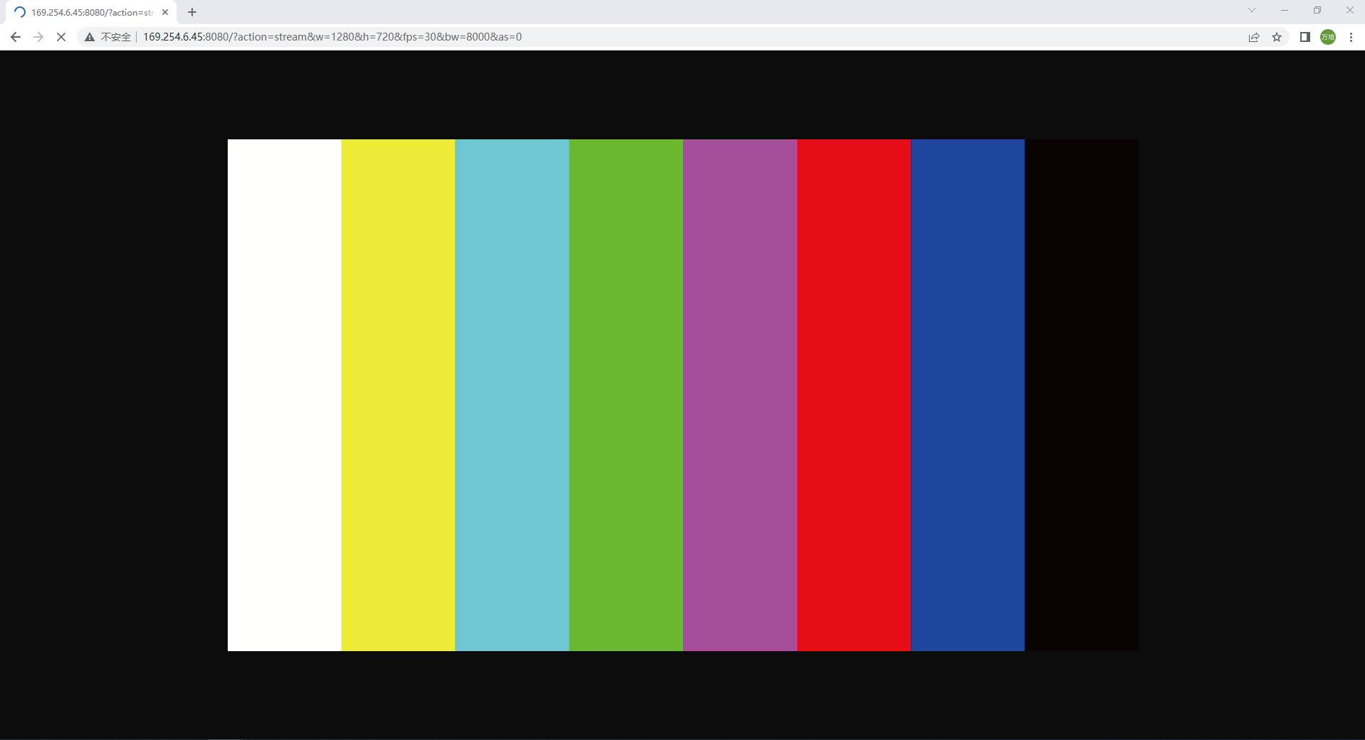

Instruction du lecteur multimédia VLC

Tout d'abord, effectuez l'étape 1~3 comme décrit au chapitre 7.1, puis ouvrez le lecteur multimédia VLC sur PC. Veuillez consulter l'icône suivante.


Cliquez sur « Flux > Réseau Ouvert »
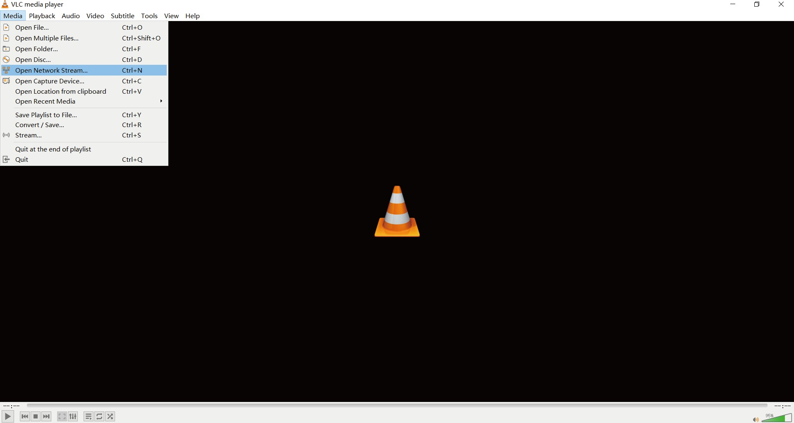

Après avoir cliqué sur l'option « Ouvrir le flux réseau », la page suivante apparaîtra.
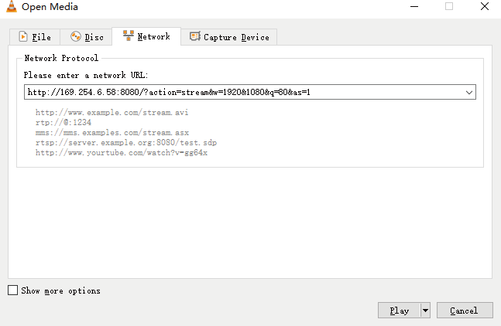

Saisissez l'URL réseau du sous-stream MJPEG, puis cliquez sur le bouton « Lecture ».
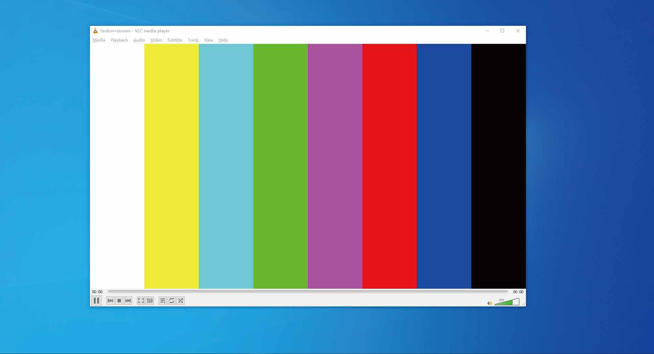

Choisissez « Outils > informations sur le codec », une fenêtre contextuelle s'affichera et vous montrera les informations du stream, comme indiqué dans la figure ci-dessous.
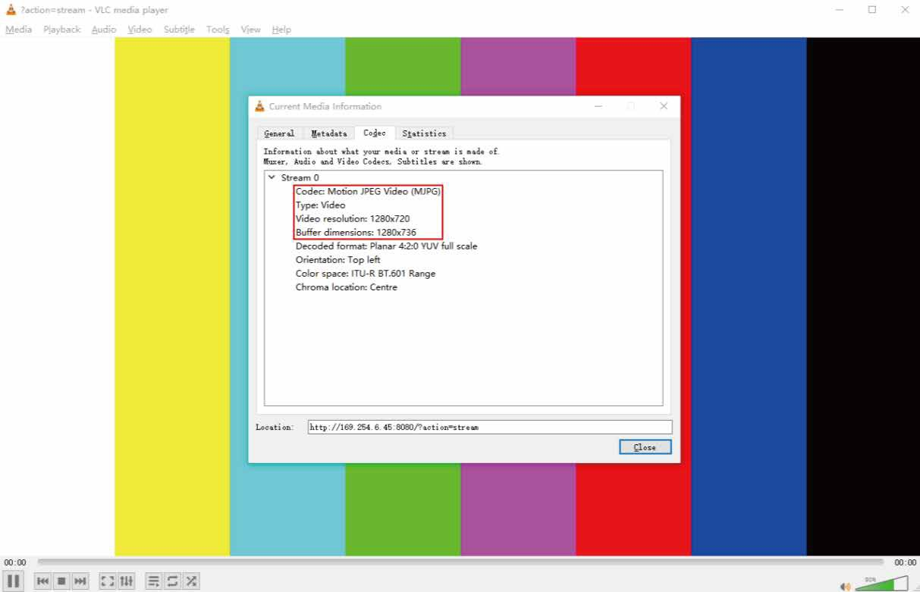

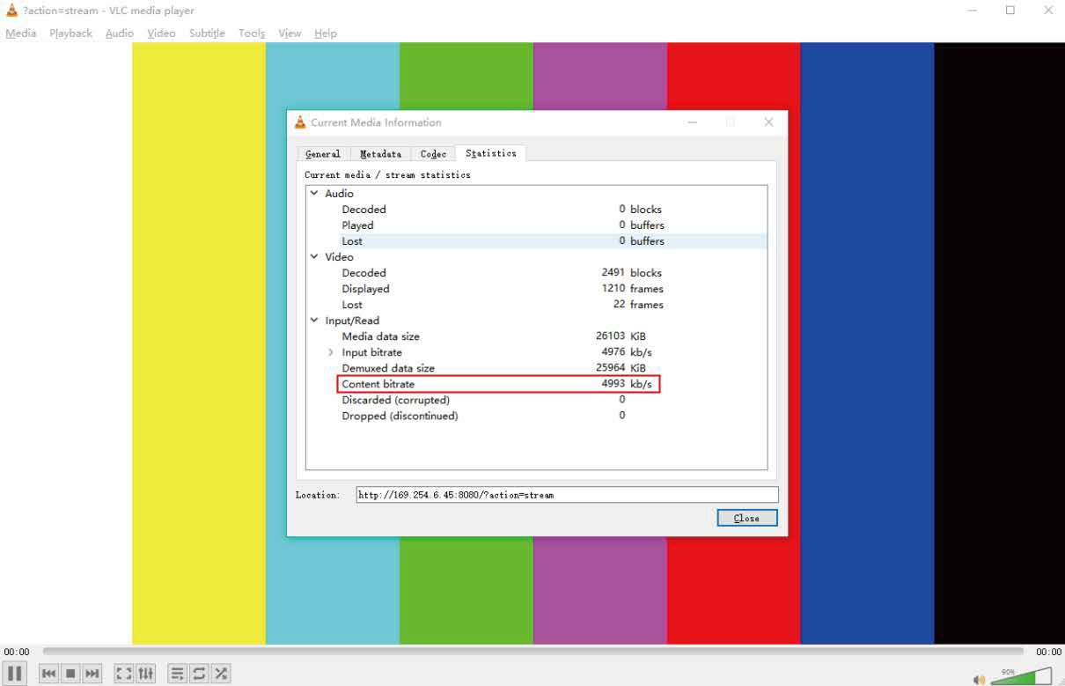
Choisissez « Outils >informations sur le codec>Statistiques » pour vérifier le débit binaire actuel. Veuillez voir la photo suivante.

Note : Le débit binaire fluctue quand on le vérifie. C'est un phénomène normal.

Modèle de commutateur

Un commutateur réseau utilisé pour configurer le système devrait prendre en charge les fonctionnalités suivantes :

Type de commutateur de niveau 3/réseau géré.

Bande passante gigabit.

Capacité de châssis jumbo de 8 Ko.

Fouille IGMP.

Les modèles de Switch suivants sont fortement recommandés.

Fabricant | Numéro de modèle
CISCO | CISCO SG500
CISCO | Série CATALYST
HUAWEI | S5720S-28X-PWR-LI-AC
ZyXEL | GS2210
LUXUL | AMS-4424P

Contrôle système 4K sur IP

Ce produit peut être contrôlé par une Controller Box ou un contrôleur tiers. Pour plus de détails sur le contrôle système 4K sur IP, veuillez consulter le manuel utilisateur de « Video over IP Controller ».

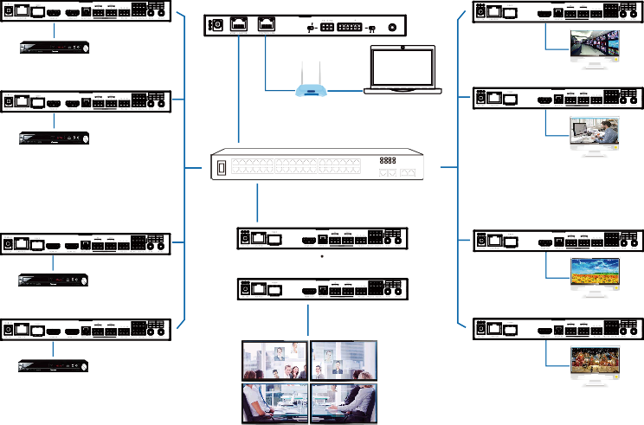
Exemple d'application
ENC
Controller Box

MCU
DEC
IR IN
IO LEVEL
NORMAL
5V 12V
DC 12V
DVD
TV
ENC
DEC
TP-LINK
Router (optional) PC
DVD
1G Ethernet Switch
TV
ENC
DEC
DVD
TV
ENC
DEC
4 × DEC
DVD
TV

VOUT

IO4 IO3 IO2 IO1

Mur vidéo

Note :

Pour le mode IP par défaut du port Control LAN de la boîte contrôleur est le DHCP, le PC doit également être réglé en mode « Obtenir automatiquement une adresse IP », et un serveur DHCP (par exemple un routeur réseau) est requis dans le système.

S'il n'y a pas de serveur DHCP dans le système, 192.168.0.225 sera utilisé comme adresse IP du port LAN de contrôle. Vous devez définir l'adresse IP du PC pour qu'elle soit dans le même segment réseau. Par exemple, définissez l'adresse IP du PC à 192.168.0.88.

Vous pouvez accéder à l'interface Web en saisissant l'adresse IP du port LAN de contrôle (192.168.0.225) ou l'URL « http://controller.local » sur le navigateur de votre ordinateur.

Pas besoin de se soucier des paramètres du port LAN vidéo du boîtier Contrôleur, ils sont gérés automatiquement par le contrôleur (par défaut).

Lorsque le commutateur réseau ne prend pas en charge le PoE, l'encodeur, le décodeur et le boîtier contrôleur doivent être alimentés par un adaptateur secteur courant continu.


Les termes HDMI et HDMI Interface Multimédia Haute Définition, ainsi que le logo HDMI, sont des marques déposées ou des marques déposées de HDMI Licensing LLC aux États-Unis et dans d'autres pays.

Lire attentivement cette notice avant d’utiliser le produit, et la conserver pour toute consultation ultérieure durant la vie de votre produit.
ALTIMIUM ZI Buchelay 3000-BP1126-78204 Mantes-en-Yvelines cedex France

